2017年11月7日
メディアご担当者
報道ご担当者 各位
全国の農園の区画が持てる！
農園オーナーになれるアプリ
『こっそり農遠』がもっと便利に！
～昨シーズン大人気のいちごとトマトのオーナーを募集開始！～

株式会社ファインシード（本社：東京都渋谷区、代表取締役社長：頼定 誠）は、地方創生支援の一環として、スマートフォン上で、全国の農園の区画オーナーになれる『こっそり農遠』総合アプリを2017年11月7日に提供開始したことをお知らせいたします。
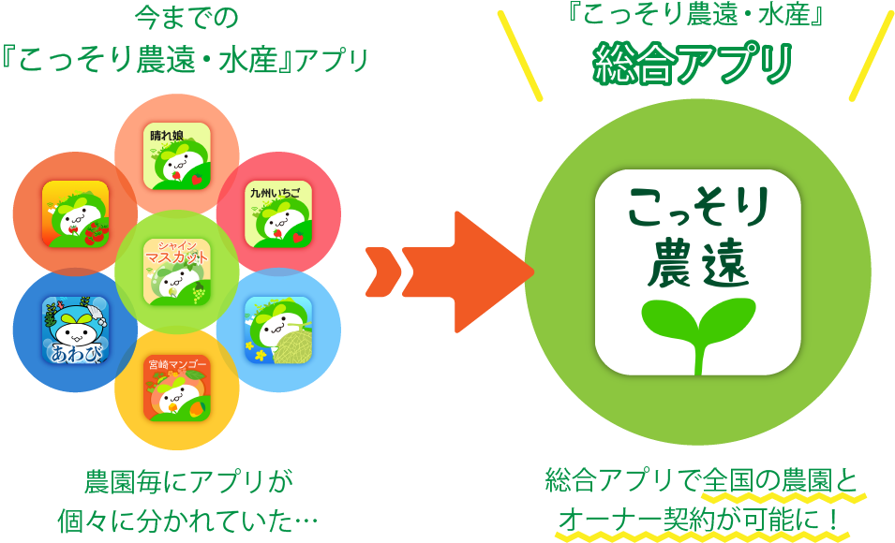
■『こっそり農遠』アプリとは
『こっそり農遠』アプリとは、スマートフォン上で、自分だけの本物の農園・水産とオーナー契約ができる、地方創生に繋がる農業IoTアプリです。農遠・水産オーナーになると、24時間いつでもどこでもスマートフォン上で作物の育成状況を見ることができます。育った作物はプロの農園・水産スタッフが実際に収穫し、新鮮な状態で一つ一つ丁寧に包装し、ご自宅にお届けします。また、親しい方へギフト配送することもできます。従来の『こっそり農遠・水産』では、提携農園・水産毎にアプリが分かれておりましたが、今回のアプリで1つに統合したことにより、複数の農園・水産とオーナー契約が可能になり、もっと便利に使いやすくなりました。
※アプリは1つになりますが、各農園・水産とオーナー契約が必要となります。
※IoT:Internet of Things
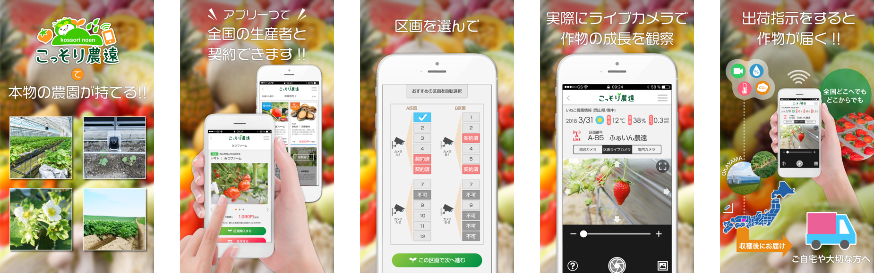

■昨シーズン大人気！いちごとトマトのオーナーを新規募集開始！
『こっそり農遠』では、昨シーズン大人気のいちごとトマトオーナーの新規募集を開始致しました。今シーズンも美味しい作物を皆さまにご提供致します。
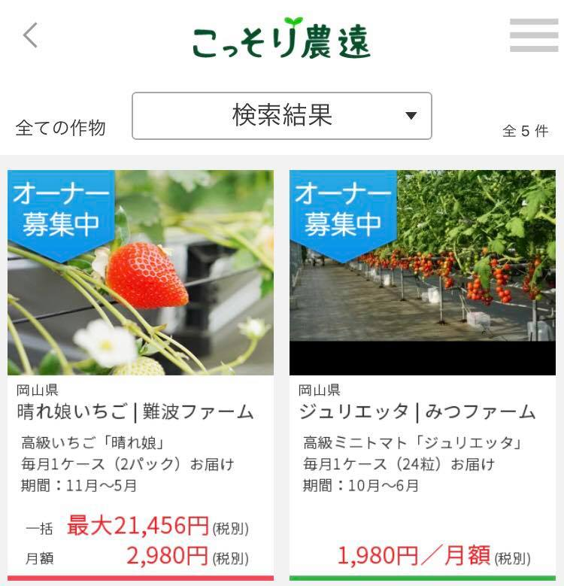
【晴れ娘いちご（岡山県・難波ファーム）】
◇サービス概要
提供サービス： ライブカメラで観察、高級いちご”晴れ娘”を毎月1ケースお届け（送料込み）
提供料金： 一括10,728～18,774円（税別）
月額2,980円（税別）
※全期間一括払いは10％OFFとなり、月額契約よりもお得なサービスになっております。
提供期間： 2017年11月～2017年5月下旬まで ※予定(生育から収穫までの期間)
提供数： 189区画（限定）

【ジュリエッタ（岡山県・みつファーム）】※トマト
◇サービス概要
提供サービス： ライブカメラで観察、高級トマト”ジュリエッタ”を毎月1ケースお届け（送料込み）
提供料金： 月額1,980円（税別）
提供期間： 2017年11月～2017年6月下旬まで ※予定(生育から収穫までの期間)
提供数： 208区画（限定）

▼提供方法▼
無料アプリ(Google play/App Storeの各ストアより、『こっそり農遠』にて検索してください)
iOS：https://itunes.apple.com/jp/app/id1295586989?l=ja&ls=1&mt=8
Android：https://play.google.com/store/apps/details?id=net.fineseed.kossoriportal
▼サービスの詳細はこちら▼
URL：https://portal.kossori.farm/about/

■ファイン・ファーム事業『こっそり農遠・水産』とは
・コンセプト：「スマートフォンで手軽に農業IoT」
『こっそり農遠・水産』は、都市部に住むユーザーがスマートフォンを通してリアルな栽培を体験し、それぞれの故郷の特産品を遠隔地に居ながら応援するという地方創生に繋がる画期的なサービスです。農園・水産には、ネットワークやカメラ・各種センサーが設置されているので、農園・水産の天気や温度・湿度・栄養などの情報を、クラウドを通してリアルタイムで確認することができます。
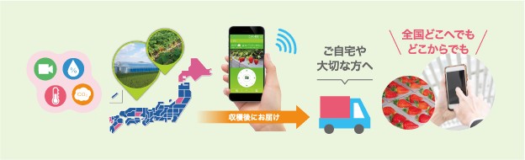

■ファイン・ファームに興味のある生産者＆地方創生パートナーを募集！
『ファイン・ファーム』は、全国の生産者、地方創生パートナーと提携して運営しております。作物のブランディング化をはじめとした株式会社ファインシードのプロモーション施策により、農園・水産の知名度向上をサポート、売上ＵＰにつなげていきます。ファイン・ファーム事業を通じ、日本全国にある農園・水産を活性化させ、地方創生に寄与していきたいと考えております。
＜ファイン・ファームとは＞
ファイン・ファーム事業は、地方創生に繋がる新しい6次産業化プラットフォームです。農業・水産・牧場など地方で活躍している方がファイン・ファーム プラットフォームを使って、ITと一次産業を結ぶことが可能です。地方から全世界に発信できるプラットフォームとして、地方創生に役立てるサービスです。

【ファイン・ファーム プラットフォーム】
・産地直送ショッピングサイト『ファイン・ファーム セレクト』
・農業IoTサービス『こっそり農遠』
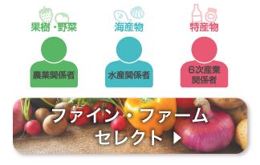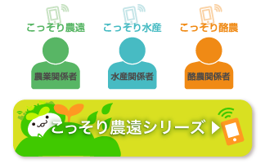

【株式会社ファインシード会社概要】
株式会社ファインシードは、「世の中にないビジネスを創造する」を企業理念に、様々なコミュニケーションプラットホームを開発、提供しております。

名 称： 株式会社ファインシード
所在地： 〒150‐0011東京都渋谷区東3-24-2 恵比寿STビル 2F
代 表： 代表取締役社長 頼定 誠
ＵＲＬ： http://www.fineseed.net/
本リリースに関するお問い合わせはこちらまで
株式会社ファインシード 担当：齋藤 contact@fineseed.net
TEL：03-5766-1770 Fax：03-5766-1780

